Liceul Tehnologic ,,Dimitrie Leonida” Petroșani organizează
Simpozionul Internațional „Consilierea și orientarea elevilor în context european”
Ediția a XIV-a - 12 mai 2023, ora 13.00

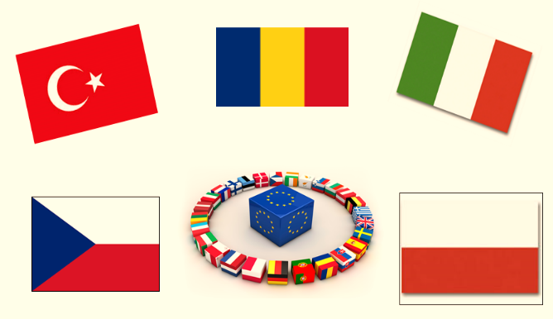

TEMA PUBLICAȚIEI CU ISBN:
,,ROLUL TEHNOLOGIEI ȘI INTERNETULUI ÎN VIAȚA NOASTRĂ”
SECŢIUNI-CADRE DIDACTICE

- Exemple de bune practici privind utilizarea tehnologiei și internetului în activitatea didactică.
- Importanța dezvoltării competențelor digitale în cariera didactică.

SECŢIUNI –ELEVI

- Creativitate prin tehnologie.
- Rolul tehnologiei în dezvoltarea personală.

La concurs pot participa elevi din învățământul preșcolar, primar, gimnazial, liceal și
profesional, învățământ special și special integrat.

Înscrierea se va face completând formularul.
https://forms.gle/iJYoNpfWWztHjnSF9

DETALII ORGANIZATORICE
- Înscrierea participanţilor: până la data de 11.05.2023 prin completarea formularului online, accesând linkul https://forms.gle/iJYoNpfWWztHjnSF9
- Participarea la simpozion poate fi directă, pentru cadrele didactice din Valea Jiului prin prezența la simpozion sau on-line pentru cadrele didactice din alte localități din țară sau străinătate. Diplomele de participare se trimit pe email, după finalizarea evenimentului și cărții simpozionului în format electronic.
c. Trimiterea lucrărilor : până la data de 11.05.2023, pe adresa simpozionltdlp@gmail.com
d. Redactarea lucrărilor: ( lucrarea propriu-zisă şi rezumatul) se va face pe format A4, pe o singură parte, la un rând, cu margini egale de 20 mm (text aliniat “justify”) cu caractere românești, titlul va fi scris cu majuscule (Times New Roman 14 Bold), centrat; la două rânduri de titlu se va scrie profesia, numele prenumele autorului si instituţia (Times New Roman 12), bibliografia se consemnează la sfârşitul lucrării (nume autor, anul publicării, titlul lucrării, editura, localitatea), fără antet/note de subsol în textul lucrării, textul articolului trebuie scris cu diacritice.
Se admit maxim 2 autori / articol.
Un autor poate să participe doar cu un articol.
Numărul elevilor participanți la concurs și numărul de lucrări trimise nu este limitat.
Un profesor poate coordona maxim 3 elevi.
Lucrările pot fi redactate şi în limba engleză sau franceză. Rezumatul nu va depăşi 2 pagini. Nu se vor trimite lucrări care au mai fost publicate sau cu care aţi mai participat la alte simpozioane.
Se pot insera două poze sau imagini pentru care autorul are acord de utilizare (drept de proprietate, respectă prevederile GDPR). Atunci când cartea va fi gata, se vor trimite pe e-mail diplomele, adeverințele de participare în format electronic și link-ul cu publicația online.
NOTA: Numărul de pagini al lucrării nu este limitat, prezentarea se va rezuma la 5 minute, iar rezumatul (partea destinată publicării) va fi de maximum 2 pagini.
Produsul final colectiv al acestui simpozion va fi o lucrare cu ISBN care va cuprinde toate rezumatele lucrărilor participante.
e. Toate persoanele care participă cu lucrări la simpozion vor primi diplomele şi lucrarea în format electronic până la data de 01.09.2023. Nu se percep taxe.
f. Adresele de email notate în fișa de înscriere, trebuie să fie valide, întrucât link-ul pentru conectarea online pe Google Meet, va fi trimis, în ziua de 12 mai 2023, pe această adresă, cu o oră înainte de activitatea de prezentare a lucrărilor.
Participanții care doresc pot prezenta lucrarea față în față sau online.
g. organizatorii nu răspund pentru lucrările LA care datele de contact nu au fost comunicate corect şi complet.
PENTRU PUBLICAREA LUCRĂRILOR ESTE NECESARĂ RESPECTAREA
REGULILOR DE REDACTARE ŞI TEMATICA IMPUSĂ.
h. Persoane de contact (organizatori) pentru relaţii suplimentare:
Prof. Paraschiv Camelia tel. 0740959279, e-mail: paraschivcml@yahoo.com
Prof. Cercel Ana Maria tel. 0722251843, e-mail: anamari8a@yahoo.com
Prof. Șarpe Alina, tel. 0742074221, e-mail: alina_sarpe@yahoo.ro
Secretare școală: Aspru Florentina/ Florea Simona - tel.0254/542482

